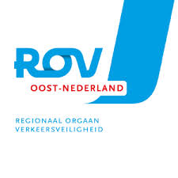

***‘Ontwerperscafé Fietsvoorzieningen’***

*10 december 2020, 13.30 – 15.20 uur, Online via Zoom*

*Beschrijving ontwerpopgaven*

Op donderdag 10 december organiseerde ROV Oost-Nederland in samenwerking met CROW-Fietsberaad een ontwerperscafé in het thema ‘Fietsvoorzieningen’. In totaal namen 18 personen deel aan de bijeenkomst en zij gaven gemiddeld een 7,4 als rapportcijfer voor de bijeenkomst.

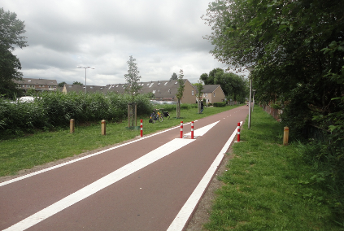

Als aftrap gaf verkeerskundige Wim Salomons een presentatie over paaltjes op fietspaden. De aanwezigen hebben hier kort over gediscussieerd. Er is geconcludeerd dat paaltjes een belangrijke oorzaak kunnen zijn van eenzijdige fietsongevallen, en dat het daarom extra aandacht verdient. Er zijn ook ervaringen gedeeld omtrent dit type fietsongevallen.

De volgende casussen werden daarna in twee workshoprondes behandeld:

* **Casus gemeente Culemborg**, Rotonde Beethovenlaan
* **Casus gemeente Zutphen**, Kruispunt Gerard Doustraat – Jan Vermeerstraat

Op de volgende pagina’s is aanvullende informatie te vinden over de ontwerpopgaven en de suggesties die tijdens de workshoprondes zijn gedaan.





**Casus 1:**

**- Gemeente Culemborg -**

***Rotonde Beethovenlaan***



1. **Casus gemeente Culemborg: Rotonde Beethovenlaan**

De huidige rotonde voldoet niet aan de eisen. Er vinden veel ongevallen plaats met fietsers. Er is onvoldoende ruimte om een rotonde conform de gewenste inrichting aan te leggen. Het aankopen van gronden is geen optie. Hoe zorgen we voor een goede en veilige fietsroute vanaf het station richting KWC?

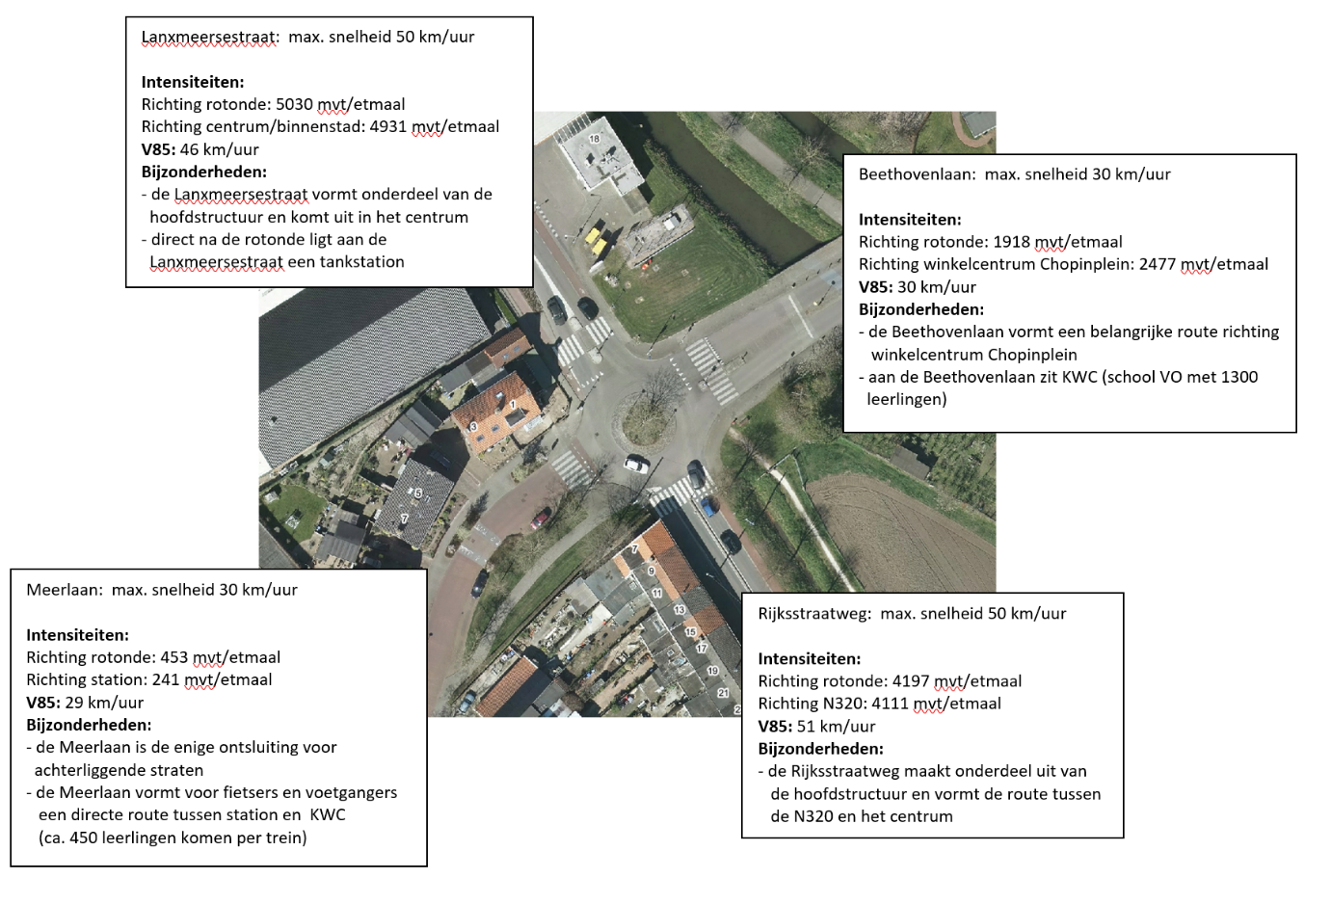

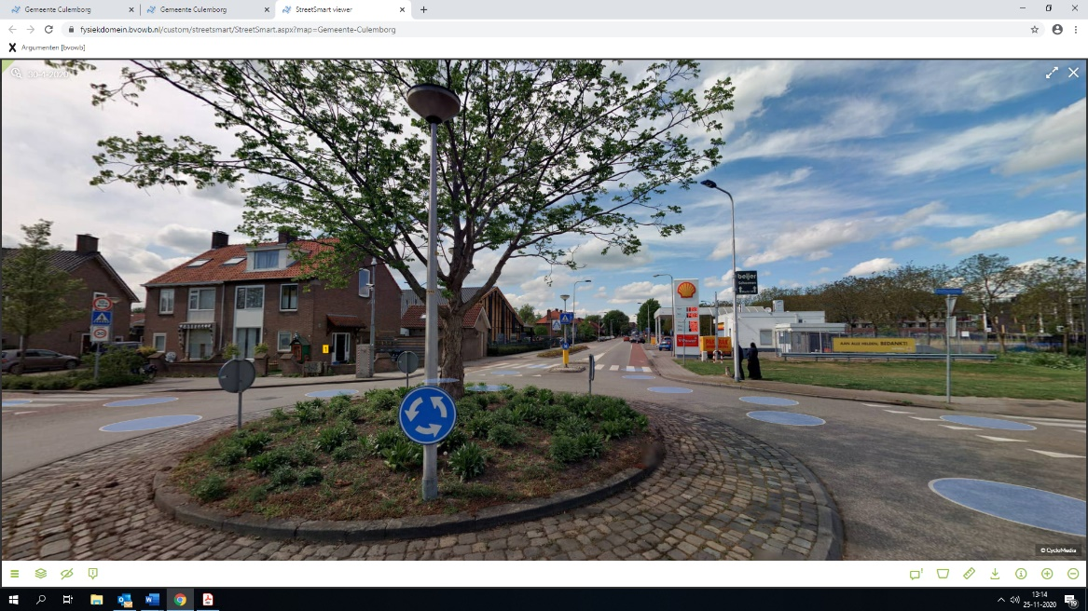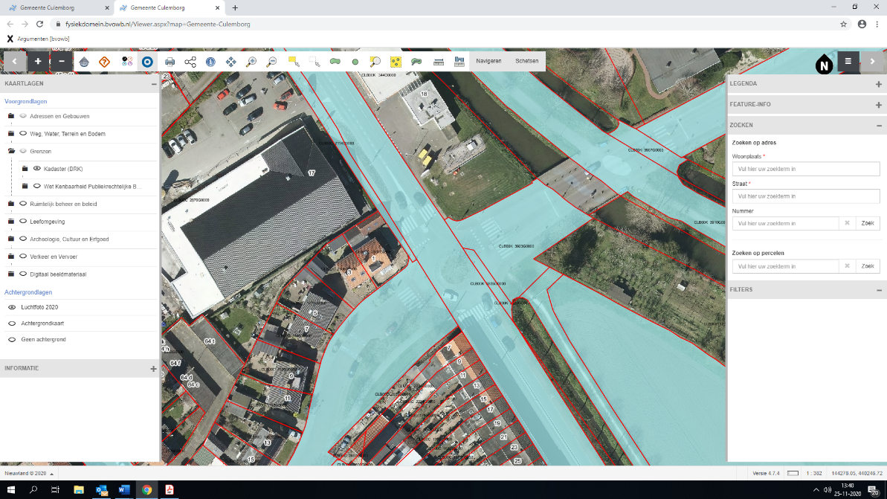



**Oplossingsrichtingen / suggesties / opmerkingen**

Suggesties /opmerkingen:

* Wie krijgt voorrang? De fietsverbinding of autoroute?

Oplossingsrichtingen:

* Uiteindelijk was er redelijke voorkeur voor het doorzetten van de schoolroute over het kruisingsvlak. Indien in rood, dan ook in de voorrang.
* Wellicht is een fietsrotonde zoals in Zwolle een mogelijke oplossing. Marco suggereert om na de coronacrisis een excursie voor de deelnemers van het café te organiseren naar de fietsrotonde Vechtstraat-Vondelkade in Zwolle ter inspiratie.



**Casus 2:**

**- Gemeente Zutphen -**

***Kruispunt Gerard Doustraat – Jan Vermeerstraat***



1. **Casus Gemeente Zutphen Kruispunt Gerard Doustraat – Jan Vermeerstraat**

Het gaat om kruispunt Gerard Doustraat-Jan Vermeerstraat. Een van de meest verkeersonveilige kruispunten van Zutphen. Hier stond t/m 2014 een VRI. Vanwege bezuinigingen is deze niet vervangen. Sinds deze aanpassing gaat het geregeld mis. Gelukkig meestal UMS ongevallen. Maar dit kruispunt functioneert niet.

Een inhoudelijk argument destijds was dat het een kruispunt betreft van twee ETW’s 30. Maar de Gerard Doustraat is meer een soort GOW 30 die loopt tussen de centrumring en de N348 en dorp Warnsveld. En is tevens een weg die ook de wijk Waterkwartier ontsluit. De Gerard Doustraat is tevens een drukke fietsroute. De Jan Vermeerstraat is een drukke ETW (auto+fiets) en de belangrijkste noord-zuidverbinding in deze wijk. Tevens schoolfietsroute naar talloze scholen langs de Paulus Potterstraat. Ook rijden er twee buslijnen over dit kruispunt. Het kruispunt ligt fysiek hoger dan de toeleidende wegen van de Gerard Doustraat.

Men heeft het destijds niet aangedurfd er een gelijkwaardig kruispunt van te maken. Het is een voorrangskruispunt geworden. De Jan Vermeerstraat zit in de voorrang om (te proberen) de Gerard Doustraat ondergeschikt te maken.

Sinds 1 januari 2015 tel ik 21 geregistreerde verkeersongevallen. Waarvan 4 met letsel, allen fietsers. Waarvan 3 “Delict: Geen voorrang verlenen bord b6 (aanrijding).” Ook veel meldingen van bijna ongevallen. Vanwege de onderregistratie van met name fietsongevallen zal het werkelijke aantal ongevallen veel hoger liggen.



De oost-westverbinding is de Gerard Doustraat. Noord-zuid de Jan Vermeerstraat. Wat je niet is het hoogteverschil. De Gerard Doustraat ligt een stuk lager. Je moet doorrijden tot de haaientanden wil je goed overzicht hebben.





**Oplossingsrichtingen / suggesties / opmerkingen**

Suggesties /opmerkingen:

* Er zijn alleen goedkope oplossingen mogelijk. Eventueel een plateau kost bijvoorbeeld al gauw €40.000,-. De vraag is dus om oplossingen simpel te houden.
* De Gerard Doustraat functioneert als gebiedsontsluitingsweg. Als je deze voorrang geeft, trekt deze in alle waarschijnlijkheid nog meer verkeer aan.
* Een gelijkwaardig kruispunt invoeren is qua verkeersveiligheid een groot risico. Het is daarom het advies om dit niet te doen.

Oplossingsrichtingen:

* Een oplossing is wellicht om voor het kruisingsvlak drempels aan te leggen, zoals bij één poot inmiddels al het geval is. Dit is te combineren met oversteekplaatsen voor voetgangers.
* De witte verkeersgeleiders ter plaatse van het kruispunt kunnen ook verhoogd worden, zodat ze meer als geleiding gaan functioneren.
* Een groot kruisingsvlak. Een afslaande bus heeft wel maat nodig, waardoor het verkleinen van het kruisingsvlak tot problemen kan leiden.